心理咨询室配备材料：
1、A4抄写板 20个 10元*20=200
参考：
https://detail.tmall.com/item.htm?id=601853474982&ali_refid=a3_430583_1006:1227400181:N:naIvHdXsXTjfrqo2DaoNUQ==:75f9e47cbae735137b9bf49a0119b5ee&ali_trackid=1_75f9e47cbae735137b9bf49a0119b5ee&skuId=4263091208487
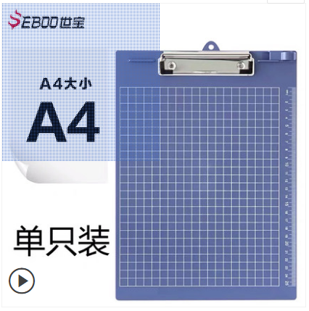
2、档案盒 100只 档案盒长315宽235mm背宽25mm 2.6元*100=260元
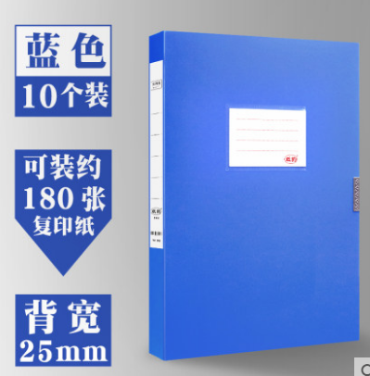
https://detail.tmall.com/item.htm?id=634695660657&skuId=4546979741931

3、彩虹卡牌 7套 30元*7=210元
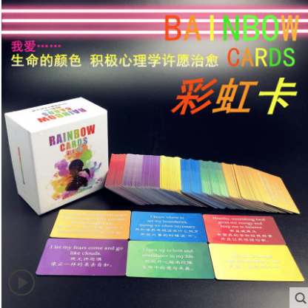
https://detail.tmall.com/item.htm?id=614647715882&ali_refid=a3_430583_1006:1104054500:N:7g6hjdrSfsYOQMSbFubwJA==:208ff1f83b4a8d2980d176e7912d4fe6&ali_trackid=1_208ff1f83b4a8d2980d176e7912d4fe6&skuId=4495494018051

4、OH简体中文标准卡（含手册） 65元*7= 455元
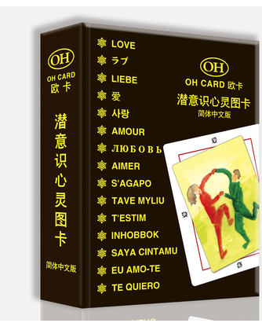
https://item.taobao.com/item.htm?id=568384932120
5、心理沙盘沙具全套 750元 600件
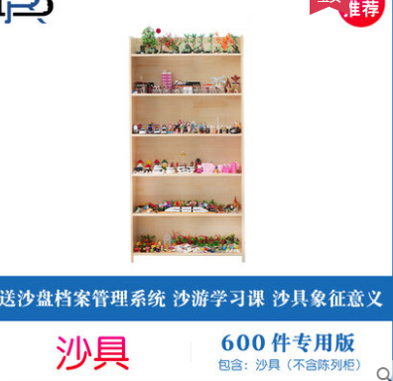
https://detail.tmall.com/item.htm?id=595468129528&ali_refid=a3_430583_1006:1222590021:N:0QTopoUO1yENQRAcjEZH0w==:4571ca1c193c530f65bf0012a03243a6&ali_trackid=1_4571ca1c193c530f65bf0012a03243a6&spm=a230r.1.14.1&skuId=4304296679312

6、水彩笔套装40色 34元*5套=170元
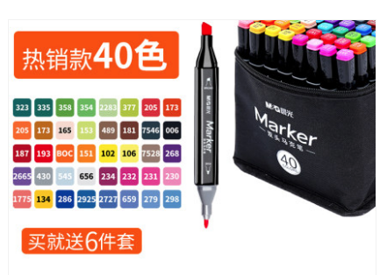
https://detail.tmall.com/item.htm?id=625009513500&ali_refid=a3_430582_1006:1150083081:N:4zh6XMv82mNm6W5KoIaheFQKSUifp/Iw:de9852a20d3d01de89a17f6b64228b8f&ali_trackid=1_de9852a20d3d01de89a17f6b64228b8f&skuId=4562639036109

7、蜡笔 48色 46元*5=230元
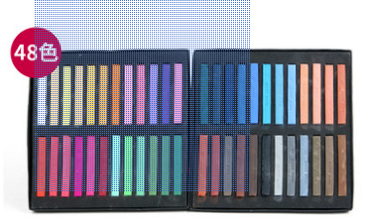
https://detail.tmall.com/item.htm?id=550159301880&ali_refid=a3_430582_1006:1150319259:N:+qDMcZd2wgNRnd5j8ihGm1Ghw5eFIdF0:0bd7305e16c650bf79a0814818fed562&ali_trackid=1_0bd7305e16c650bf79a0814818fed562&skuId=3515216007958

8、彩色铅笔24色 22*5套=110元
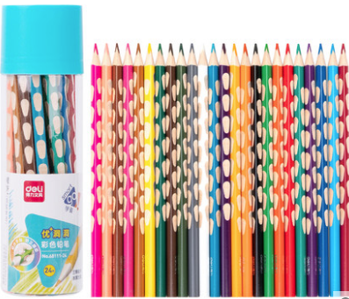
https://detail.tmall.com/item.htm?id=618708811614&skuId=4361965744378

费用合计：
序号 | 品名 | 单价（元） | 数量 | 小计（元）
1 | A4抄写板 | 10 | 20个 | 200
2 | 档案盒（2.5cm厚） | 2.6 | 100只 | 260
3 | 彩虹卡 | 30 | 7套 | 210
4 | OH Card卡 | 65 | 7套 | 455
5 | 心理沙盘沙具 | 750 | 1套（600只） | 750
6 | 水彩笔套装40色 | 34 | 5套 | 170
7 | 蜡笔 48色 | 46 | 5套 | 230
8 | 彩色铅笔24色 | 22 | 5套 | 110

